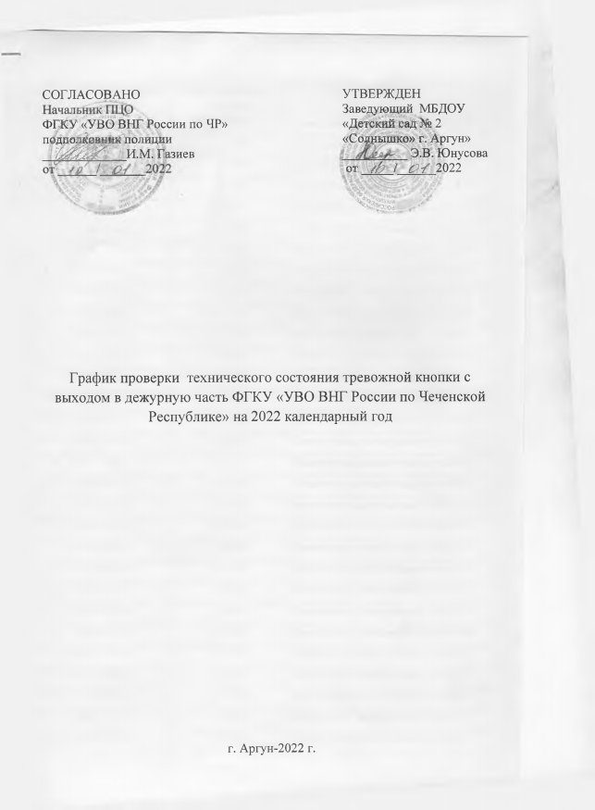График проверки технического состояния тревожной кнопки
с выходом в дежурную часть ФГКУ «УВО ВНГ России по ЧР»
на 2022 календарный год
№ п/п | Дата проведения проверки | Время проведения  проверки | Исполнитель
 | 10.01.2022 г. | 11: 00 | Заместитель заведующего по АХЧ
 | 17.01.2022 г. | 11: 00 | Заместитель заведующего по АХЧ
 | 24.01.2022 г. | 11: 00 | Заместитель заведующего по АХЧ
 | 31.01.2022 г. | 11: 00 | Заместитель заведующего по АХЧ
 | 07.02.2022 г. | 11: 00 | Заместитель заведующего по АХЧ
 | 14.02.2022 г. | 11: 00 | Заместитель заведующего по АХЧ
 | 21.02.2022 г. | 11: 00 | Заместитель заведующего по АХЧ
 | 28.02.2022 г. | 11: 00 | Заместитель заведующего по АХЧ
 | 07.03.2022 г. | 11: 00 | Заместитель заведующего по АХЧ
 | 14.03.2022 г. | 11: 00 | Заместитель заведующего по АХЧ
 | 21.03.2022 г. | 11: 00 | Заместитель заведующего по АХЧ
 | 28.03.2022 г. | 11: 00 | Заместитель заведующего по АХЧ
 | 04.04.2022 г. | 11: 00 | Заместитель заведующего по АХЧ
 | 11.04.2022 г. | 11: 00 | Заместитель заведующего по АХЧ
 | 18.04.2022 г. | 11: 00 | Заместитель заведующего по АХЧ
 | 25.04.2022 г. | 11: 00 | Заместитель заведующего по АХЧ
 | 02.05.2022 г. | 11: 00 | Заместитель заведующего по АХЧ
 | 09.05.2022 г. | 11: 00 | Заместитель заведующего по АХЧ
 | 16.05.2022 г. | 11: 00 | Заместитель заведующего по АХЧ
 | 23.05.2022 г. | 11: 00 | Заместитель заведующего по АХЧ
 | 30.05.2022 г. | 11: 00 | Заместитель заведующего по АХЧ
 | 06.06.2022 г. | 11: 00 | Заместитель заведующего по АХЧ
 | 13.06.2022 г. | 11: 00 | Заместитель заведующего по АХЧ
 | 20.06.2022 г. | 11: 00 | Заместитель заведующего по АХЧ
 | 27.06.2022 г. | 11: 00 | Заместитель заведующего по АХЧ
 | 04.07.2022 г. | 11: 00 | Заместитель заведующего по АХЧ
 | 11.07.2022 г. | 11: 00 | Заместитель заведующего по АХЧ
 | 18.07.2022 г. | 11: 00 | Заместитель заведующего по АХЧ
 | 25.07.2022 г. | 11: 00 | Заместитель заведующего по АХЧ
 | 01.08.2022 г. | 11: 00 | Заместитель заведующего по АХЧ
 | 08.08.2022 г. | 11: 00 | Заместитель заведующего по АХЧ
 | 15.08.2022 г. | 11: 00 | Заместитель заведующего по АХЧ
 | 22.08.2022 г. | 11: 00 | Заместитель заведующего по АХЧ
 | 29.08.2022 г. | 11: 00 | Заместитель заведующего по АХЧ
 | 30.08.2022 г. | 11: 00 | Заместитель заведующего по АХЧ
 | 05.09.2022 г. | 11: 00 | Заместитель заведующего по АХЧ
 | 12.09.2022 г. | 11: 00 | Заместитель заведующего по АХЧ
 | 19.09.2022 г. | 11: 00 | Заместитель заведующего по АХЧ
 | 26.09.2022 г. | 11: 00 | Заместитель заведующего по АХЧ
 | 03.10.2022 г. | 11: 00 | Заместитель заведующего по АХЧ
 | 10.10.2022 г. | 11: 00 | Заместитель заведующего по АХЧ
 | 17.10.2022 г. | 11: 00 | Заместитель заведующего по АХЧ
 | 24.10.2022 г. | 11: 00 | Заместитель заведующего по АХЧ
 | 31.10.2022 г. | 11: 00 | Заместитель заведующего по АХЧ
 | 07.11.2022 г. | 11: 00 | Заместитель заведующего по АХЧ
 | 14.11.2022 г. | 11: 00 | Заместитель заведующего по АХЧ
 | 21.11.2022 г. | 11: 00 | Заместитель заведующего по АХЧ
 | 28.11.2022 г. | 11: 00 | Заместитель заведующего по АХЧ
 | 05.12.2022 г. | 11: 00 | Заместитель заведующего по АХЧ
 | 12.12.2022 г. | 11: 00 | Заместитель заведующего по АХЧ
 | 19.12.2022 г. | 11: 00 | Заместитель заведующего по АХЧ
 | 26.12.2022 г. | 11: 00 | Заместитель заведующего по АХЧ

